Položaj i brzina – zadatci za vježbu

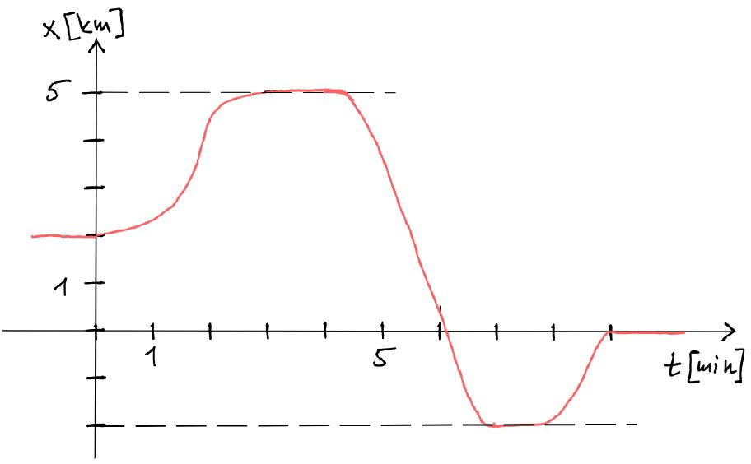
- Zamisli da je dani graf prikaz položaja automobila duž neke ravne ceste, pri čemu položaj x = 0 označava vozačev dom (zamislite da je pozitivan smjer x-osi u smjeru istoka).
(precrtajte/skicirajte graf dovoljno uredno na papir na kojem rješavate zadatak!)
  - Koji je bio položaj automobila u trenutku t = 0, a koji u t = 7 (koliko je to zapadno/istočno od doma vozača)?
  - Napiši u kojim vremenskim intervalima se auto gibao u smjeru istoka, u kojima se gibao u smjeru zapada, a u kojima je mirovao.
  - Izračunaj prosječnu brzinu automobila (u km/h) između t₁ = 0 i t₂ = 3 te između t₃ = 4 i t₄ = 7 [odgovor: 60 km/h, (-)140 km/h]
  - Je li se automobil kretao brže u trenutku t = 1 min ili t = 2 min? Naznači te točke na grafu i probaj procijeniti (grafički, geometrijski) brzine automobila u tim trenutcima (hint: tangenta na graf u tim točkama).

- U nekom trenutku pogledamo kroz prozor i vidimo čovjeka koji stoji na pločniku 3 metra niz ulicu od našeg prozora. Nakon 5 sekundi čovjek naglo krene hodati dalje niz ulicu i u idućih 10 sekundi prijeđe 13 metara i zatim stane. Nakon 3 sekunde stajanja on prvo počne hodati nazad tako da nakon 2 sekunde prođe 3 metra, a onda odjednom počne trčati i projuri pored našeg prozora tako da se nakon 5 sekundi trčanja nalazio 8.5 metara od našeg prozora, ali sa suprotne strane. Tada opet stane i ostane stajati.
  - Nacrtaj graf položaja čovjeka u vremenu (x-t graf), pri čemu je nulti položaj (x = 0) ispred prozora, x-os je postavljena duž ulice, a vrijeme se počinje brojati (t = 0) od kada smo kroz prozor ugledali čovjeka na cesti.
  - Koliko se čovjek pomaknuo (pomak - Δx) od kada smo ga ugledali do kada je konačno stao, a koliki je ukupni put (s) prešao? [odgovor: 11.5 m, 37.5 m]
  - Kolika je srednja brzina kretanja čovjeka od t = 0 s do kraja gibanja, ako gledamo prijeđeni put (ne pomak)? [odgovor: 1.5 m/s]
  - Kolikom brzinom se kretao čovjek dok je hodao niz ulicu, kolikom dok je hodao u suprotnom smjeru, a kolikom dok je trčao u suprotnom smjeru? [odgovor: 1.3 m/s, (-)1.5 m/s, (-)4.3 m/s]
  - Nacrtaj graf brzine čovjeka u vremenu (v-t graf).
(na, ispod ili negdje pokraj x-t grafa, da je lako usporediti)

